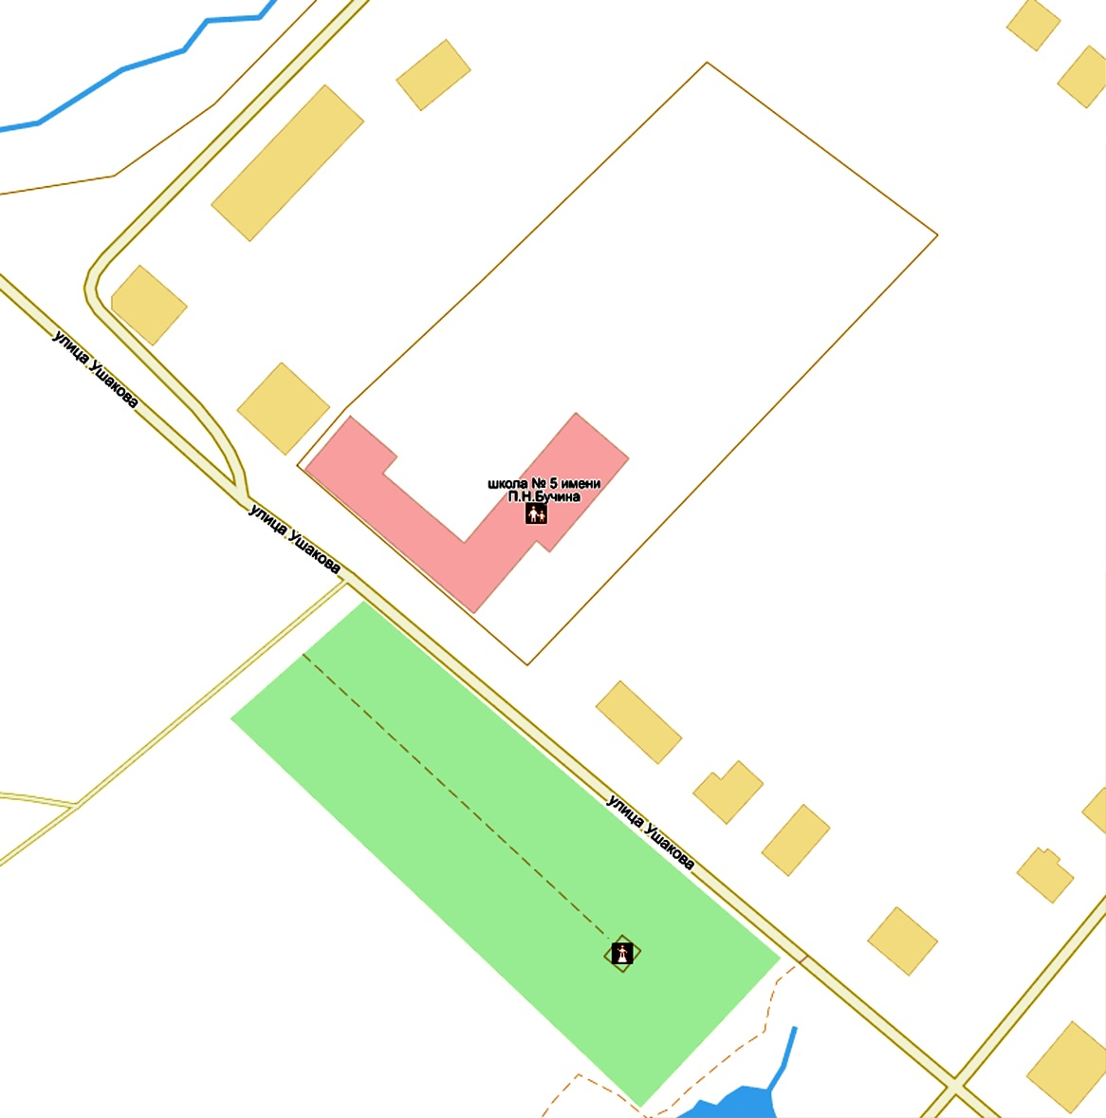

Детская школа искусств 3 корпус

1а

48

44

38

40

6

50

34

36/1

R 30,00

Схема границ прилегающих территорий для муниципального образовательного учреждения дополнительного образования «Детская школа искусств» 3 корпус по адресу: Ярославская область, г.Тутаев, ул. Ушакова, д.48

52

Условные обозначения М 1:2000

Расстояние прилегающих территорий

Границы участка